Садовые фигурки своими

руками: фламинго
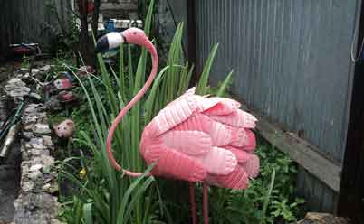
Несложные поделки для сада из пластиковых бутылок – садовые фигурки птиц. Например, фламинго можно сделать очень быстро, если у вас есть несколько больших 5-ти литровых пластиковых бутылей, 3 металлических прута и кусочек шланга.
- Сначала делаем тело поделки для сада из одного пластикового бутыля. В принципе, с самим бутылем ничего особо делать и не нужно. Разве что проткнуть крышку и закрепить в ней прочный металлический прут, изогнув его наподобие шеи фламинго. А в одной из сторон бутыля сделать дырочки
- Другие бутыли нужно сначала покрасить розовой краской (лучше акриловой) – из них вы будете вырезать перья птицы, а когда садовая фигурка фламинго из пластиковых бутылок будет собрана, хорошо прокрасить пышное оперение поделки для сада не удастся.
- Нарезать из окрашенных пластиковых бутылей крупные перья. Перьев понадобится много – придется извести на фигурку фламинго 6-7 бутылей.

Садовые фигурки своими

руками: фламинго
Несложные поделки для сада из пластиковых бутылок – садовые фигурки птиц. Например, фламинго можно сделать очень быстро, если у вас есть несколько больших 5-ти литровых пластиковых бутылей, 3 металлических прута и кусочек шланга.
- Сначала делаем тело поделки для сада из одного пластикового бутыля. В принципе, с самим бутылем ничего особо делать и не нужно. Разве что проткнуть крышку и закрепить в ней прочный металлический прут, изогнув его наподобие шеи фламинго. А в одной из сторон бутыля сделать дырочки
- Другие бутыли нужно сначала покрасить розовой краской (лучше акриловой) – из них вы будете вырезать перья птицы, а когда садовая фигурка фламинго из пластиковых бутылок будет собрана, хорошо прокрасить пышное оперение поделки для сада не удастся.
- Нарезать из окрашенных пластиковых бутылей крупные перья. Перьев понадобится много – придется извести на фигурку фламинго 6-7 бутылей.

Садовые фигурки своими

руками: фламинго

Несложные поделки для сада из пластиковых бутылок – садовые фигурки птиц. Например, фламинго можно сделать очень быстро, если у вас есть несколько больших 5-ти литровых пластиковых бутылей, 3 металлических прута и кусочек шланга.
- Сначала делаем тело поделки для сада из одного пластикового бутыля. В принципе, с самим бутылем ничего особо делать и не нужно. Разве что проткнуть крышку и закрепить в ней прочный металлический прут, изогнув его наподобие шеи фламинго. А в одной из сторон бутыля сделать дырочки
- Другие бутыли нужно сначала покрасить розовой краской (лучше акриловой) – из них вы будете вырезать перья птицы, а когда садовая фигурка фламинго из пластиковых бутылок будет собрана, хорошо прокрасить пышное оперение поделки для сада не удастся.
- Нарезать из окрашенных пластиковых бутылей крупные перья. Перьев понадобится много – придется извести на фигурку фламинго 6-7 бутылей.

- Сделайте в бутыле частые надрезы по ширине перьев. Надрезов должно быть много, чтобы оперение фламинго из пластиковых бутылок было густым, и делать их нужно так, чтобы пластиковое перо можно было едва притиснуть в прорезь (чтобы лучше держалось).
- На металлический прут нужно надеть шланг. Голову фламинго из пластиковых бутылок (с внушительным клювом) можно вырезать из кусочка дерева, слепить из цементного раствора, замазки или шпаклевки – вариантов много, выберите, что для вас проще. Шею, головку покрасить.
- Ноги фламинго также делают из металлических прутов, закрепляя их в нижней части бутыля.
- Высота поделки для сада – розового фламинго из пластиковых бутылок – должна быть чуть больше метра, настоящие фламинго в среднем 1,3-1,5 м высотой.

Садовые фигурки своими руками могут быть не единичными. Возможно, вы захотите сделать красивую пару фламинго из пластиковых бутылок или даже нескольких птиц.

Информацию по технике изготовления
различных поделок из пластиковых бутылок для сада вы сможете получить,
обратившись в
Кумёнскую библиотеку
им А.В. Фищева
Наш адрес: п. Кумены, ул. Гагарина,3
часы работы: 10.00 – 18.00
выходной: Воскресенье

- Сделайте в бутыле частые надрезы по ширине перьев. Надрезов должно быть много, чтобы оперение фламинго из пластиковых бутылок было густым, и делать их нужно так, чтобы пластиковое перо можно было едва притиснуть в прорезь (чтобы лучше держалось).
- На металлический прут нужно надеть шланг. Голову фламинго из пластиковых бутылок (с внушительным клювом) можно вырезать из кусочка дерева, слепить из цементного раствора, замазки или шпаклевки – вариантов много, выберите, что для вас проще. Шею, головку покрасить.
- Ноги фламинго также делают из металлических прутов, закрепляя их в нижней части бутыля.
- Высота поделки для сада – розового фламинго из пластиковых бутылок – должна быть чуть больше метра, настоящие фламинго в среднем 1,3-1,5 м высотой.

Садовые фигурки своими руками могут быть не единичными. Возможно, вы захотите сделать красивую пару фламинго из пластиковых бутылок или даже нескольких птиц.

Информацию по технике изготовления
различных поделок из пластиковых бутылок для сада вы сможете получить,
обратившись в
Кумёнскую библиотеку
им А.В. Фищева
Наш адрес: п. Кумены, ул. Гагарина,3
часы работы: 10.00 – 18.00
выходной: Воскресенье

- Сделайте в бутыле частые надрезы по ширине перьев. Надрезов должно быть много, чтобы оперение фламинго из пластиковых бутылок было густым, и делать их нужно так, чтобы пластиковое перо можно было едва притиснуть в прорезь (чтобы лучше держалось).
- На металлический прут нужно надеть шланг. Голову фламинго из пластиковых бутылок (с внушительным клювом) можно вырезать из кусочка дерева, слепить из цементного раствора, замазки или шпаклевки – вариантов много, выберите, что для вас проще. Шею, головку покрасить.
- Ноги фламинго также делают из металлических прутов, закрепляя их в нижней части бутыля.
- Высота поделки для сада – розового фламинго из пластиковых бутылок – должна быть чуть больше метра, настоящие фламинго в среднем 1,3-1,5 м высотой.

Садовые фигурки своими руками могут быть не единичными. Возможно, вы захотите сделать красивую пару фламинго из пластиковых бутылок или даже нескольких птиц.

Информацию по технике изготовления
различных поделок из пластиковых бутылок для сада вы сможете получить,
обратившись в
Кумёнскую библиотеку
им А.В. Фищева
Наш адрес: п. Кумены, ул. Гагарина,3
часы работы: 10.00 – 18.00
выходной: Воскресенье

Поделки для сада

из пластиковых бутылок:

приветливый слоник

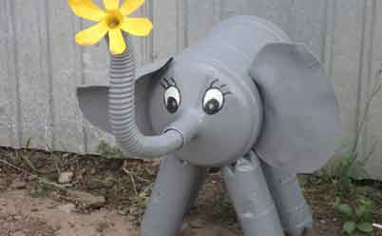
Поделки из пластиковых бутылок повышают настроение.
Для этой поделки для сада понадобится немного: 2 пятилитровых пластиковых бутыля из-под воды, 4 обычных пластиковых бутылки 1,2 л, кусочек шланга, серая краска. Удобнее сначала окрасить заготовки акриловой краской, так как особой работы с ними не предвидится – только собрать.
- Можно наполнить сразу емкости песком – для устойчивости поделки для сада.
- Тело слоника представляет собой целый пятилитровый бутыль.
- В горлышко бутыля нужно вставить шланг – это будет хобот. Закрепить шланг в поделке для сада, придав хоботу слоника изгиб, можно с помощью очень прочной металлической проволоки или тонкого металлического прута.

Поделки для сада

из пластиковых бутылок:

приветливый слоник

Поделки из пластиковых бутылок повышают настроение.
Для этой поделки для сада понадобится немного: 2 пятилитровых пластиковых бутыля из-под воды, 4 обычных пластиковых бутылки 1,2 л, кусочек шланга, серая краска. Удобнее сначала окрасить заготовки акриловой краской, так как особой работы с ними не предвидится – только собрать.
- Можно наполнить сразу емкости песком – для устойчивости поделки для сада.
- Тело слоника представляет собой целый пятилитровый бутыль.
- В горлышко бутыля нужно вставить шланг – это будет хобот. Закрепить шланг в поделке для сада, придав хоботу слоника изгиб, можно с помощью очень прочной металлической проволоки или тонкого металлического прута.

Поделки для сада

из пластиковых бутылок:

приветливый слоник

Поделки из пластиковых бутылок повышают настроение.
Для этой поделки для сада понадобится немного: 2 пятилитровых пластиковых бутыля из-под воды, 4 обычных пластиковых бутылки 1,2 л, кусочек шланга, серая краска. Удобнее сначала окрасить заготовки акриловой краской, так как особой работы с ними не предвидится – только собрать.
- Можно наполнить сразу емкости песком – для устойчивости поделки для сада.
- Тело слоника представляет собой целый пятилитровый бутыль.
- В горлышко бутыля нужно вставить шланг – это будет хобот. Закрепить шланг в поделке для сада, придав хоботу слоника изгиб, можно с помощью очень прочной металлической проволоки или тонкого металлического прута.

- Уши слоника вырезаются из второго большого пластикового бутыля. На голове слоника нужно сделать прорези и вставить уши.
- Ноги поделки для сада – слоника делают из 4-х пластиковых бутылок объемом 1, 5 л. Чтобы их прикрепить, в теле слоника (большом бутыле) нужно сделать проколы (по 2 на каждую ногу) и продеть в них проволоку. Кстати, таким же образом можно надежно закрепить уши.
- Осталось нарисовать глаза слоника и прикрепить к хоботу цветок – и у вас получится очень приветливый слоник
Информацию по технике изготовления
различных поделок из пластиковых бутылок для сада вы сможете получить,
обратившись в
Кумёнскую библиотеку
им А.В. Фищева
Наш адрес: п. Кумены, ул. Гагарина,3
часы работы: 10.00 – 18.00
выходной: Воскресенье

- Уши слоника вырезаются из второго большого пластикового бутыля. На голове слоника нужно сделать прорези и вставить уши.
- Ноги поделки для сада – слоника делают из 4-х пластиковых бутылок объемом 1, 5 л. Чтобы их прикрепить, в теле слоника (большом бутыле) нужно сделать проколы (по 2 на каждую ногу) и продеть в них проволоку. Кстати, таким же образом можно надежно закрепить уши.
- Осталось нарисовать глаза слоника и прикрепить к хоботу цветок – и у вас получится очень приветливый слоник

Информацию по технике изготовления
различных поделок из пластиковых бутылок для сада вы сможете получить,
обратившись в
Кумёнскую библиотеку
им А.В. Фищева
Наш адрес: п. Кумены, ул. Гагарина,3
часы работы: 10.00 – 18.00
выходной: Воскресенье

- Уши слоника вырезаются из второго большого пластикового бутыля. На голове слоника нужно сделать прорези и вставить уши.
- Ноги поделки для сада – слоника делают из 4-х пластиковых бутылок объемом 1, 5 л. Чтобы их прикрепить, в теле слоника (большом бутыле) нужно сделать проколы (по 2 на каждую ногу) и продеть в них проволоку. Кстати, таким же образом можно надежно закрепить уши.
- Осталось нарисовать глаза слоника и прикрепить к хоботу цветок – и у вас получится очень приветливый слоник

Информацию по технике изготовления
различных поделок из пластиковых бутылок для сада вы сможете получить,
обратившись в
Кумёнскую библиотеку
им А.В. Фищева
Наш адрес: п. Кумены, ул. Гагарина,3
часы работы: 10.00 – 18.00
выходной: Воскресенье

Штора из пластиковой
бутылки.
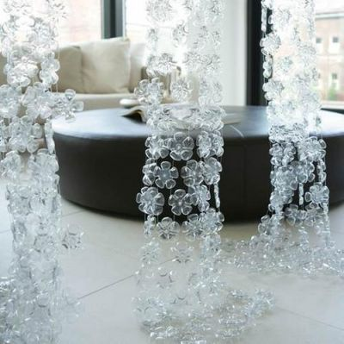
Для создания такой шторы из пластиковой бутылки нам понадобиться большое количество маленьких пластиковых бутылок, объемом 0,5 л. Так же следует приготовить макетный нож, ножницы, проволоку для бисероплетения, сковороду и чистый песок.

- Сперва отрезаем дно от пластиковых бутылок с помощью ножа
- Убираем неровности с помощью ножниц
- Накаляем песок на сковороде и на несколько секунд помещаем края наших заготовок на песок — таким образом мы убираем все неровности и создаем действительно красивую поделку из бутылок.
- С помощью тонкой проволоки для бисероплетения соединяем все наши части. Кроме шторы из пластиковой бутылки аналогичным способом можно изготовить интересную поделку из бутылок — перегородки и занавески, соединяя элементы плотным полотном.
Штора из пластиковой
бутылки.

Для создания такой шторы из пластиковой бутылки нам понадобиться большое количество маленьких пластиковых бутылок, объемом 0,5 л. Так же следует приготовить макетный нож, ножницы, проволоку для бисероплетения, сковороду и чистый песок.

- Сперва отрезаем дно от пластиковых бутылок с помощью ножа
- Убираем неровности с помощью ножниц
- Накаляем песок на сковороде и на несколько секунд помещаем края наших заготовок на песок — таким образом мы убираем все неровности и создаем действительно красивую поделку из бутылок.
- С помощью тонкой проволоки для бисероплетения соединяем все наши части. Кроме шторы из пластиковой бутылки аналогичным способом можно изготовить интересную поделку из бутылок — перегородки и занавески, соединяя элементы плотным полотном.
Штора из пластиковой
бутылки.
Для создания такой шторы из пластиковой бутылки нам понадобиться большое количество маленьких пластиковых бутылок, объемом 0,5 л. Так же следует приготовить макетный нож, ножницы, проволоку для бисероплетения, сковороду и чистый песок.

- Сперва отрезаем дно от пластиковых бутылок с помощью ножа
- Убираем неровности с помощью ножниц
- Накаляем песок на сковороде и на несколько секунд помещаем края наших заготовок на песок — таким образом мы убираем все неровности и создаем действительно красивую поделку из бутылок.
- С помощью тонкой проволоки для бисероплетения соединяем все наши части. Кроме шторы из пластиковой бутылки аналогичным способом можно изготовить интересную поделку из бутылок — перегородки и занавески, соединяя элементы плотным полотном.

Святящаяся гирлянда
из пластиковых бутылок
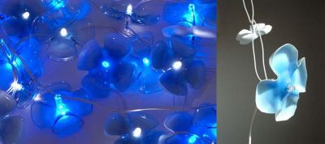
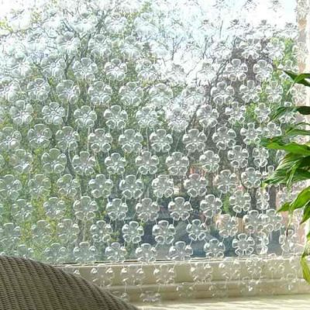

Для создания такого ночника или гирлянды из пластиковых бутылок следует взять обычную гирлянду для елки на светодиодах — такая гирлянда не нагревается, а «огоньки» расположены на одинаковом расстоянии, поэтому это идеальная основа для нашей красивой поделки из бутылок.
Для создания таких интересных поделок из бутылок рекомендуется использовать прозрачную тару, однако, используя цветные пластиковые бутылки можно добиться очень интересного эффекта.

Информацию по технике изготовления
различных поделок из пластиковых бутылок для сада вы сможете получить,
обратившись в
Кумёнскую библиотеку
им А.В. Фищева
Наш адрес: п. Кумены, ул. Гагарина,3
часы работы: 10.00 – 18.00
выходной: Воскресенье

Святящаяся гирлянда
из пластиковых бутылок
Для создания такого ночника или гирлянды из пластиковых бутылок следует взять обычную гирлянду для елки на светодиодах — такая гирлянда не нагревается, а «огоньки» расположены на одинаковом расстоянии, поэтому это идеальная основа для нашей красивой поделки из бутылок.
Для создания таких интересных поделок из бутылок рекомендуется использовать прозрачную тару, однако, используя цветные пластиковые бутылки можно добиться очень интересного эффекта.

Информацию по технике изготовления
различных поделок из пластиковых бутылок для сада вы сможете получить,
обратившись в
Кумёнскую библиотеку
им А.В. Фищева
Наш адрес: п. Кумены, ул. Гагарина,3
часы работы: 10.00 – 18.00
выходной: Воскресенье

Святящаяся гирлянда
из пластиковых бутылок

Для создания такого ночника или гирлянды из пластиковых бутылок следует взять обычную гирлянду для елки на светодиодах — такая гирлянда не нагревается, а «огоньки» расположены на одинаковом расстоянии, поэтому это идеальная основа для нашей красивой поделки из бутылок.
Для создания таких интересных поделок из бутылок рекомендуется использовать прозрачную тару, однако, используя цветные пластиковые бутылки можно добиться очень интересного эффекта.

Информацию по технике изготовления
различных поделок из пластиковых бутылок для сада вы сможете получить,
обратившись в
Кумёнскую библиотеку
им А.В. Фищева
Наш адрес: п. Кумены, ул. Гагарина,3
часы работы: 10.00 – 18.00
выходной: Воскресенье

